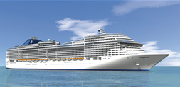
MSC FANTASIA,
GENOVA,
1 NOVEMBRE 2009...
Scopri l'antica città di Cartagine nell'anima di Tunisi
Otto giorni di crociera sulla MSC Fantasia, lungo la classica rotta di grande interesse culturale ed artistico, dedicata a tutti coloro che da una vacanza si aspettano qualcosa di più.
LA NAVE:
Un universo viaggiante che esalta il divertimento ed il benessere. La nave è un capolavoro dello stile italiano; un mix perfetto di alta tecnologia, eleganza e servizi esclusivi. MSC Fantasia dispone di 27.000 mq di spazi pubblici: centro benessere, 5 ristoranti, 4 piscine, 12 vasche idromassaggio, bar, negozi, children’s area, simulatore di formula 1 e un cinema interattivo 4D... MSC Fantasia, la nave più bella del Mondo!
LA ROTTA:
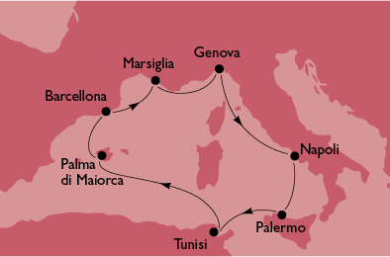
LE QUOTE:
CABINA INTERNA: € 480 (anzichè € 628)
CABINA ESTERNA CON FINESTRA: € 590 (anzichè € 818)
CABINA ESTERNA CON BALCONE: € 690 (anzichè € 968)
I RAGAZZI UNDER 18 VIAGGIANO GRATIS IN 3° e 4° LETTO, contributo fisso € 165 per oneri portuali e assicurazione
La quota comprende: trattamento a bordo in pensione completa, quota di iscrizione, tasse portuali, assicurazione annullamento/sanitaria.

